Secretaria da Fazenda do Estado do Tocantins

Centro Interamericano de Administrações Tributárias

Especificação de Caso de Uso

**PROCESSO: Serviços Transversais – Gestão de Segurança**

**SIGLA DO PROCESSO: SEG**

**CASO DE USO:** **SEGUC0630 - Consultar por Diversos Filtros do Histórico de Acesso ao Sistema**

Outubro/2015

Histórico de Revisões

|  |  |  |
| --- | --- | --- |
| **Data** | **Descrição** | **Autor** |
| 19/10/2015 | Versão 1. Criação do documento | Juan León |
| 10/03/2016 | Versão 2. Revisão e Ajustes | Juan León |
|  |  |  |
|  |  |  |
|  |  |  |

Índice

1. SEGUC0630 - Consultar por Diversos Filtros do Histórico de Acesso ao Sistema 4

1.1. Descrição 4

1.2. Atores Envolvidos 4

1.3. Diagrama 4

1.4. Pré-condições 4

1.5. Fluxo Principal 4

1.6. Fluxos Alternativos 4

1.7. Fluxos de Exceção 5

1.8. Pós-condição 5

1.9. Requisitos Especiais 5

1.10. Layout das Páginas de Entrada ou Saída 5

# SEGUC0630 - Consultar por Diversos Filtros do Histórico de Acesso ao Sistema

## Descrição

O caso de uso inicia-se quando o sistema apresenta uma tela. O ator pode realizar: consulta do histórico de acesso ao sistema (log) usando diversos filtros, como: usuário, procurado, tipo de operação, data ou url.

A opção de “Consultar histórico de acesso (log)” será mostrada no menu de opções do sistema para os usuários no modulo **SEG**, aplicação **Consulta**.

## Atores Envolvidos

O responsável da segurança do sistema (Security Officer ou System Admin).

## Diagrama

## Pré-condições

Ator logado no sistema.

Ator deve ter permissão de acesso à funcionalidade.

## Fluxo Principal

1. O caso de uso tem início quando o ator solicita a opção *SEG->Consulta-> Consulta do histórico de acesso (log)*.
2. O sistema mostra a tela para o ator.
3. O ator pode buscar informação dos acessos ao sistema usando os filtros como: cpf usuário, nome de usuário, cpf/cnpj procurado, nome procurado, tipo operação (Todos, Navegação, Tentativa Negada), data do início, data do fim ou url. Os campos: Nome de Usuário, Nome de Procurado e url podem ser preenchidos somente alguns caracteres não precisa ser exato (não vão existir diferença entre maiúsculas e minúsculas).
4. O ator escolhe “Consultar”
5. O sistema mostra todos os acessos de acordo aos filtros de consulta. A informação mostrada é cada entrada do log com as seguintes colunas: CPF Usuário, Nome de Usuário, Tipo de Usuário, CPF/CNPJ Procurado, Nome de Procurado, Tipo Operação, Data de acesso, URL (recurso) e também uma coluna para ações dos fluxos alternativos, como mostra-se em (SEGUC0630PG01 - Listagem do Histórico dos Acessos (Log)). O resultado é ordenado pelo nome de usuário e data de acesso ascendentemente. Quando exista uma “Tentativa Negada”, ela deve estar na cor vermelho.
6. O caso de uso se encerra.

## Fluxos Alternativos

**Alternativo A: Ver detalhe do log**

1. Depois no passo 5 se o ator precisa olhar o detalhe do log o ator da click na opção “Ver detalhe do log” do lateral direito do cada item.
2. O sistema habilita (mostra) uma tela para que o ator assista os dados em formato JSON como foi gerado nos casos de uso: [SEGUC0610 - Manter Histórico de Acesso das Funcionalidades Acessadas pelos Usuários] e [SEGUC0620 - Registrar as Tentativas Negadas ao Acesso de uma Funcionalidade] (SEGUC0630PG02 - Detalhe do Log).
3. O ator escolhe a opção do “Fechar”.
4. O fluxo retorna ao passo 5 do fluxo principal.

## Fluxos de Exceção

## Pós-condição

## Requisitos Especiais

* O sistema deve registrar em um log as operações realizadas nesta tela. O sistema deve registrar a operação e gravar informação para auditoria (log).
* Impedir acesso nesta tela para usuários não autorizados.
* A tela deve ter uma seção de ajuda, com a descrição completa das opções da tela.

## Layout das Páginas de Entrada ou Saída

SEGUC0630PG01 - Listagem do Históricos dos Acessos (Log)

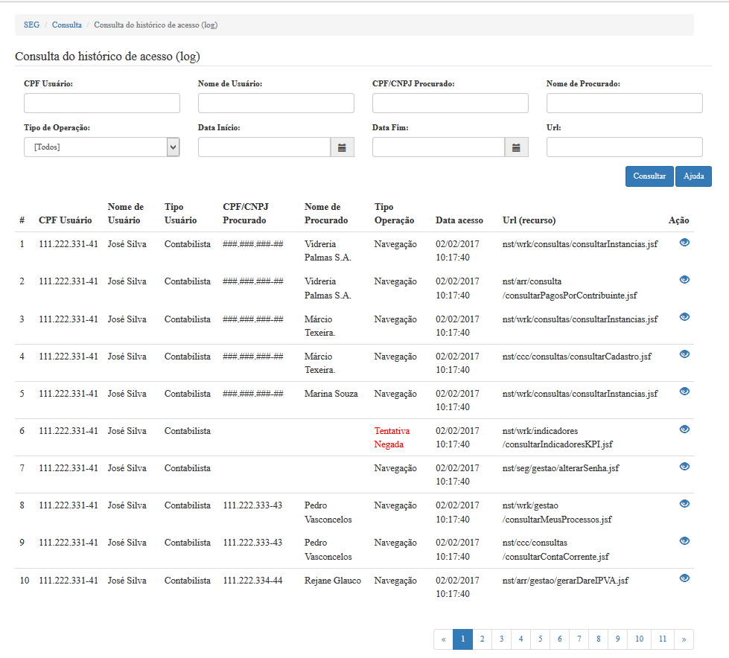

|  |  |  |  |  |  |  |  |  |  |  |  |  |
| --- | --- | --- | --- | --- | --- | --- | --- | --- | --- | --- | --- | --- |
|  | ***Legenda***  ***N.*** *- Número sequencial do Atributo.*  ***O -*** *Preenchimento obrigatório |* ***A -*** *Preenchimento automático pelo sistema |* ***E -*** *Valor do atributo pode ser editado |* ***T*** *- Atributo Visível na Tela* | | | | | | | | | | | |
| ***N.*** | ***Nome do Atributo*** | ***O*** | ***A*** | ***E*** | ***T*** | ***Descrição do Conteúdo*** | ***Tipo*** | ***Domínio*** | ***Tamanho*** | ***Máscara*** | ***Regra de Apresentação*** |
| ***Filtros de pesquisa*** | | | | | | | | | | | |
|  | *Nome do usuário* |  |  |  | *X* | *Um conjunto de caracteres para filtrar* |  | *Não se aplica* | *60 caracteres* | *Não se aplica* | * *Os dados serão apresentados no momento de mostrar a tela, é o fluxo principal* |
|  | *Papel (role)* |  |  |  | *X* | *Seleciona de uma lista de Papeis do sistema* |  | *Não se aplica* | *Não se aplica* | *Não se aplica* | * *Os dados serão apresentados no momento de mostrar a tela, é o fluxo principal* |
|  | *Data de acesso* |  |  |  | *X* | *Uma data válida* |  | *Não se aplica* | *10 caracteres* | *Não se aplica* | * *Os dados serão apresentados no momento de mostrar a tela, é o fluxo principal* |
|  | *Endereço IP* |  |  |  | *X* | *Um conjunto de caracteres para filtrar* |  | *Não se aplica* | *Até 15 caracteres* | *255.255.255.255* | * *Os dados serão apresentados no momento de mostrar a tela, é o fluxo principal* |
|  | *Servidor de aplicações* |  |  |  | *X* | *Um conjunto de caracteres para filtrar* |  | *Não se aplica* | *30 caracteres* | *Não se aplica* | * *Os dados serão apresentados no momento de mostrar a tela, é o fluxo principal* |
| **Botões** | | | | | | | | | | | |
| 1 | *Consultar* |  |  |  | X | Botão de opção que permite acesso ao fluxo principal | BT | N/A | N/A | N/A | * *Ao acionar a opção o sistema deverá executar o fluxo principal;* |
| 2 | *Ajuda* |  |  |  | *X* | Botão de opção que permite acesso a tela de ajuda | *BT* | N/A | N/A | N/A | * *Requisito Especial de ajuda para usuário (documentação)* |
| **N/A –** Não se Aplica.  Tipo: **A** – Alfanumérico, **N** – Numérico, **I** – Inteiro, **D** – Decimal, **TS** – TimeStamp, **DT** – Data, **LK** – Link, **BT** – Botão, **SU** - Seleção Única, **SM** – Seleção Múltipla, **LO** – Lista de Opções. | | | | | | | | | | | |

SEGUC0630PG02 - Detalhe do Log

